

Instituto Tecnológico de Estudios Superiores Monterrey
CAMPUS QUERÉTARO
Modelacion de Sistemas Multiagentes con Graficas Computacionales

Laboratorios Unity

PRESENTA

Jose Armando Rosas Balderas | A01704132

Laboratorio 3: Time Manager
Fecha: 16/08/23

Pasos
1. Crear un proyecto nuevo
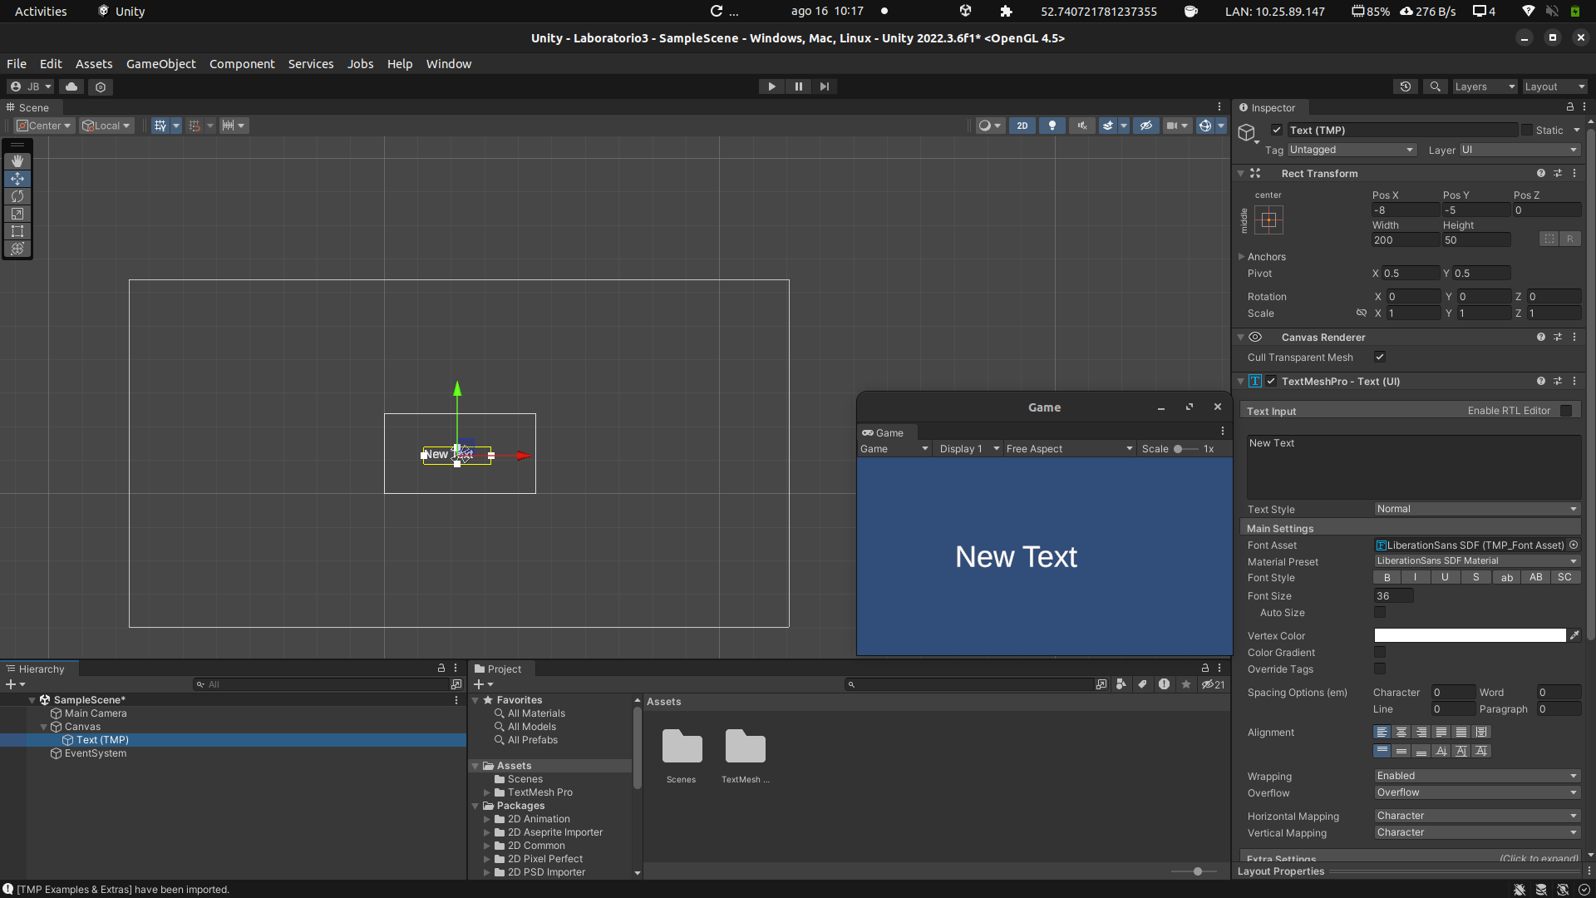
2. Creando un cuadrado en 2D
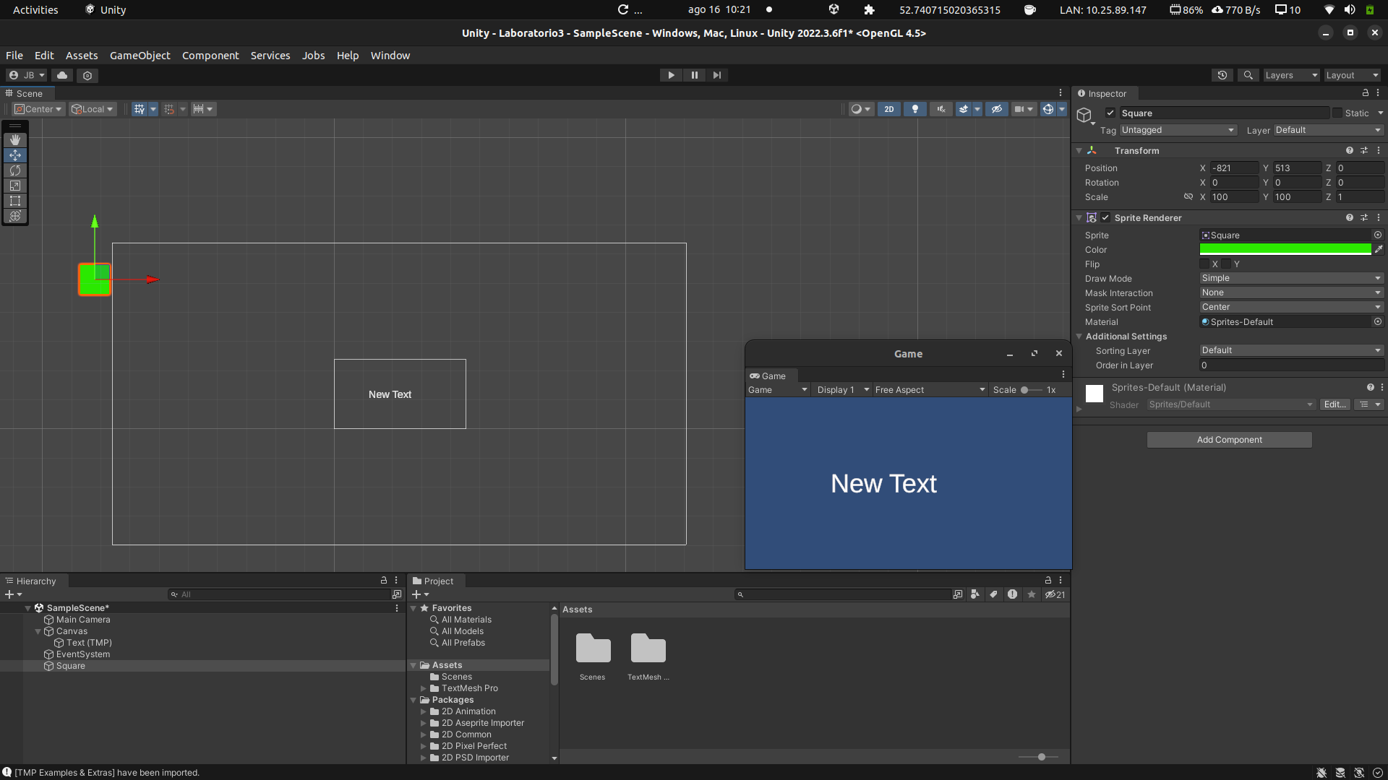

3. TimeManager
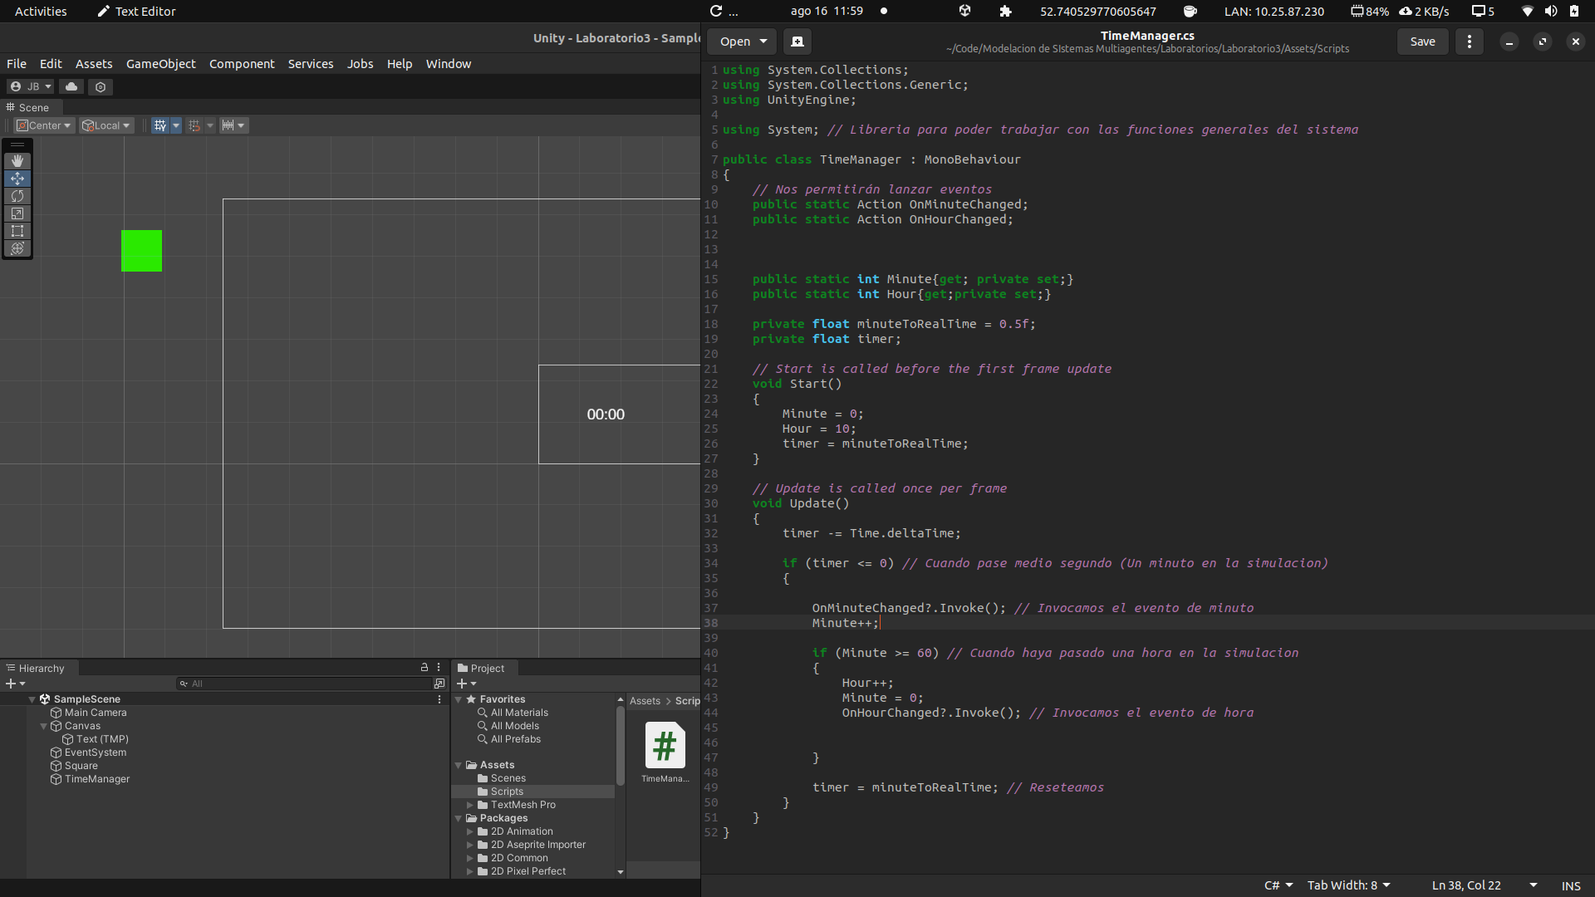
4. Actualizar la hora con el texto
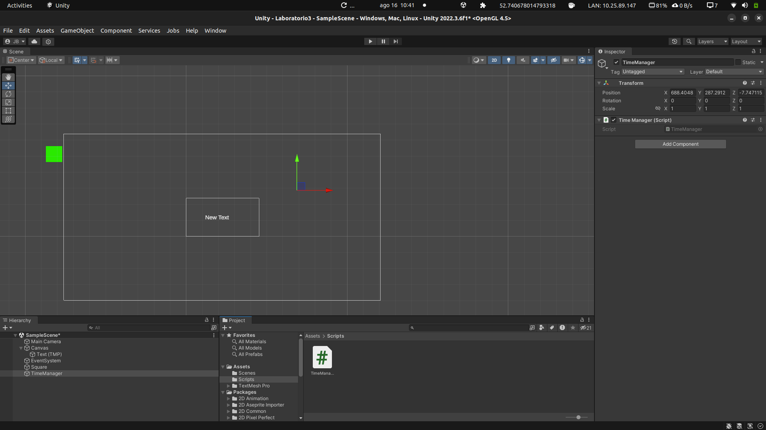

5. TimeUI
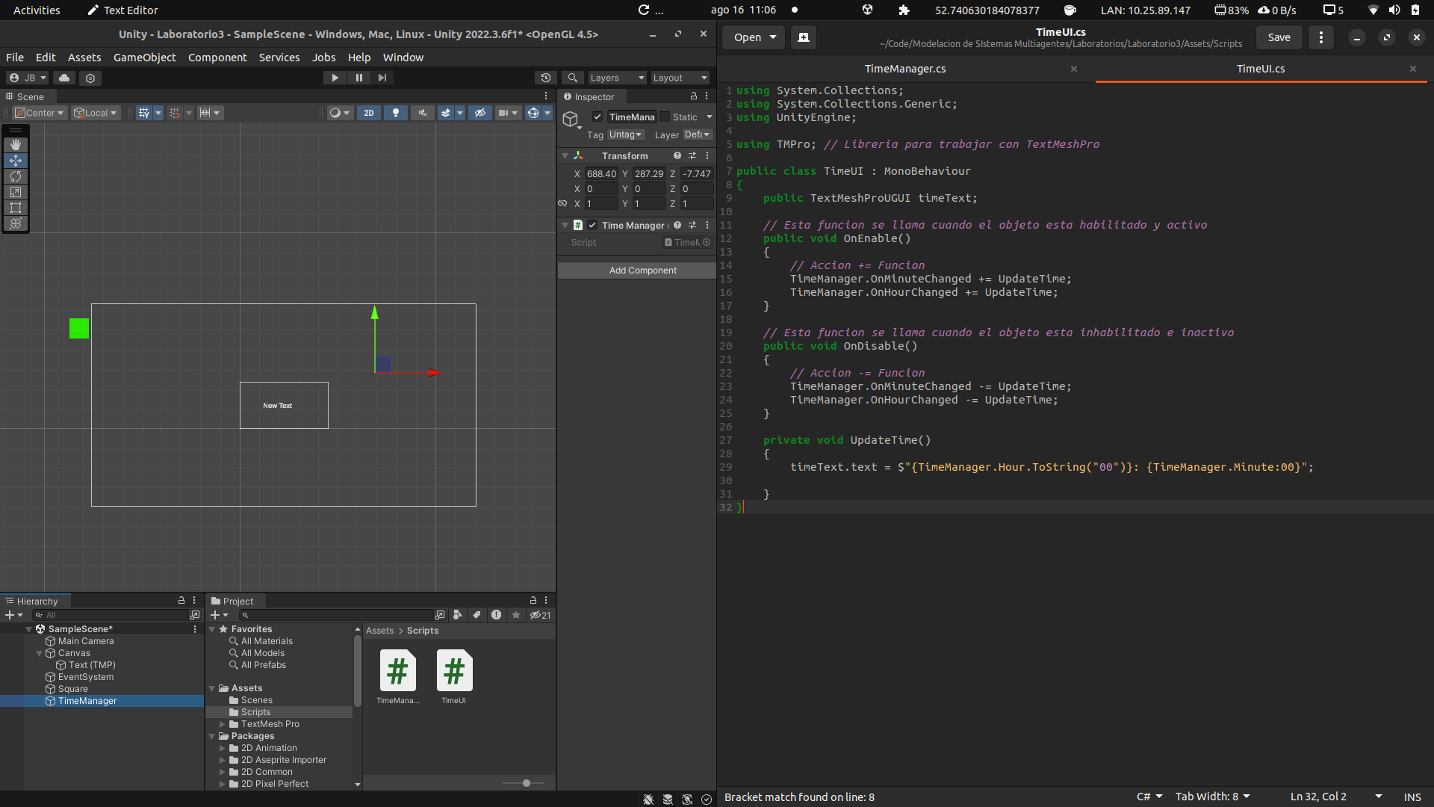
6. Actualizar Texto
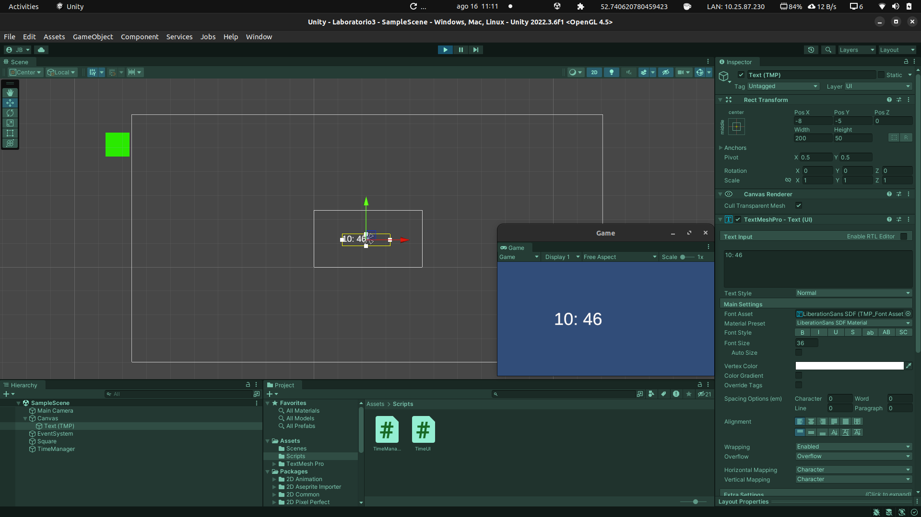

7. Eventos del cuadrado
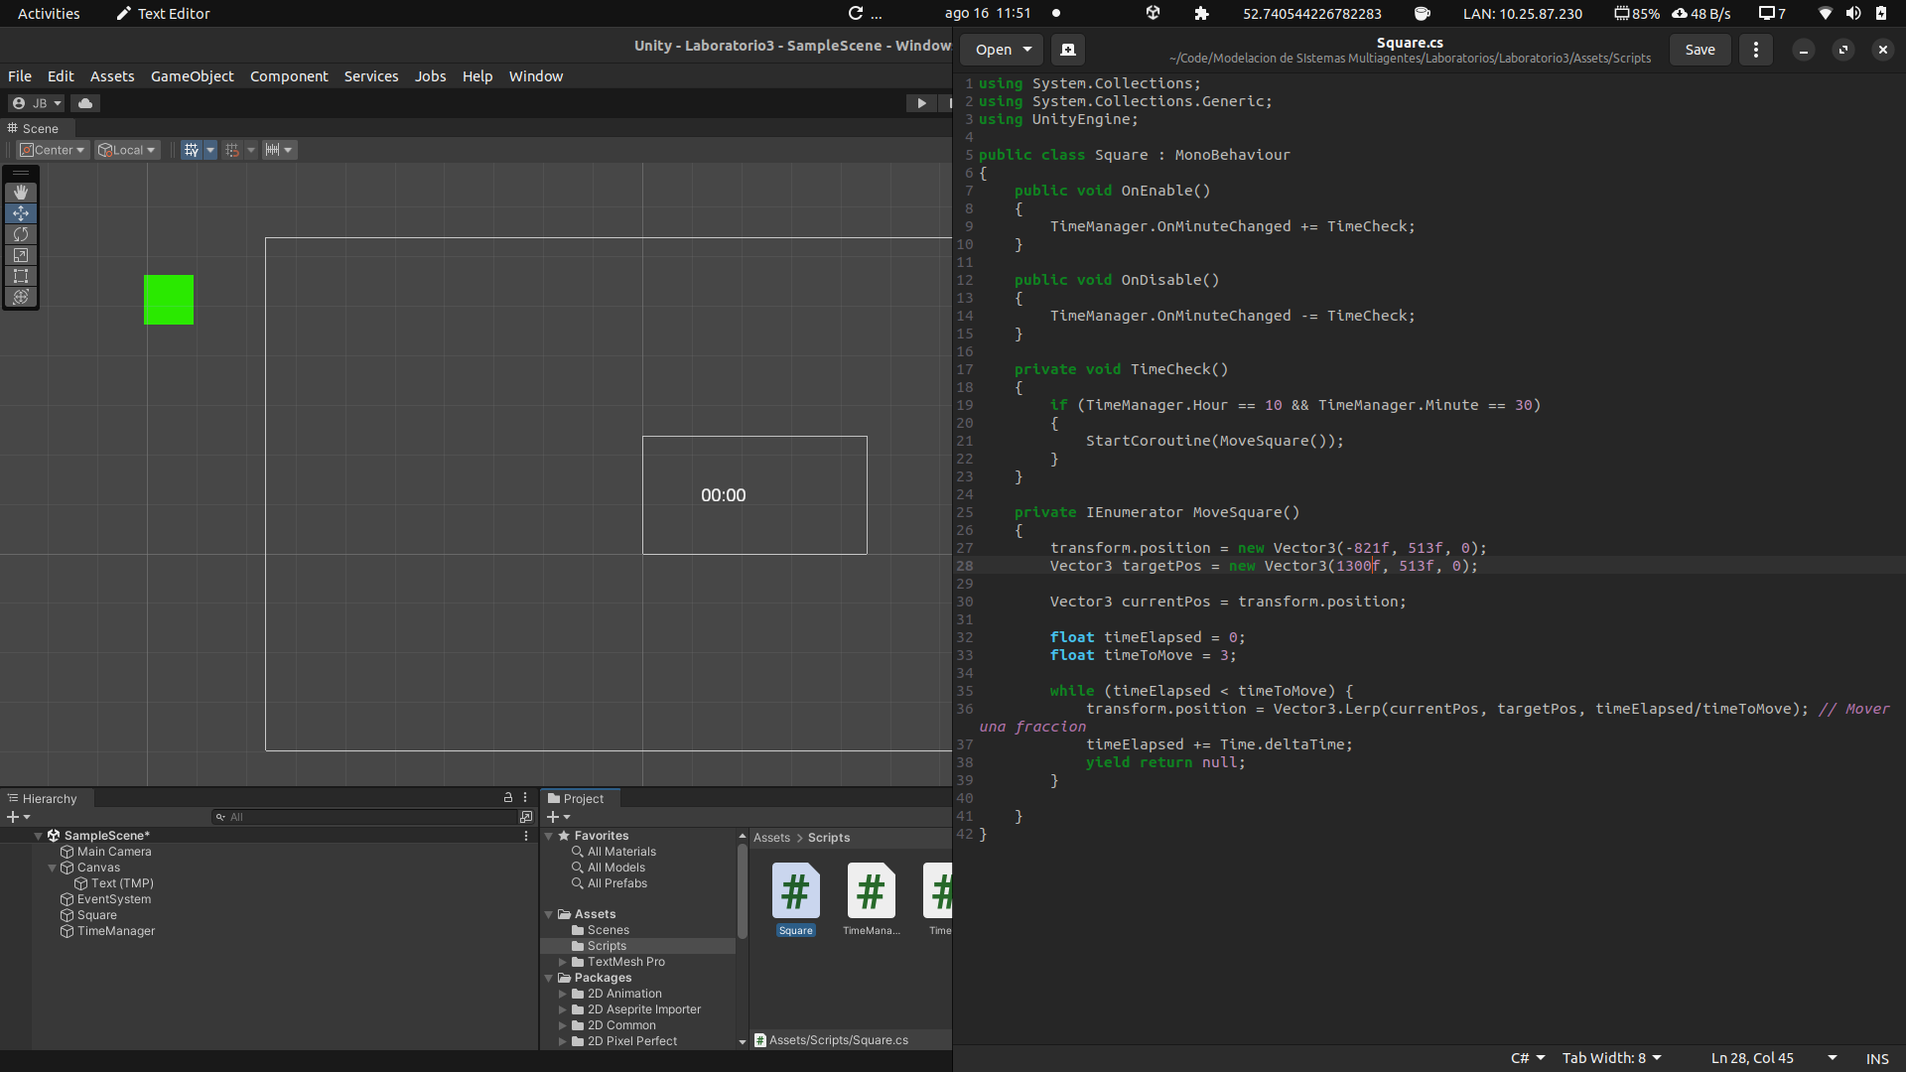

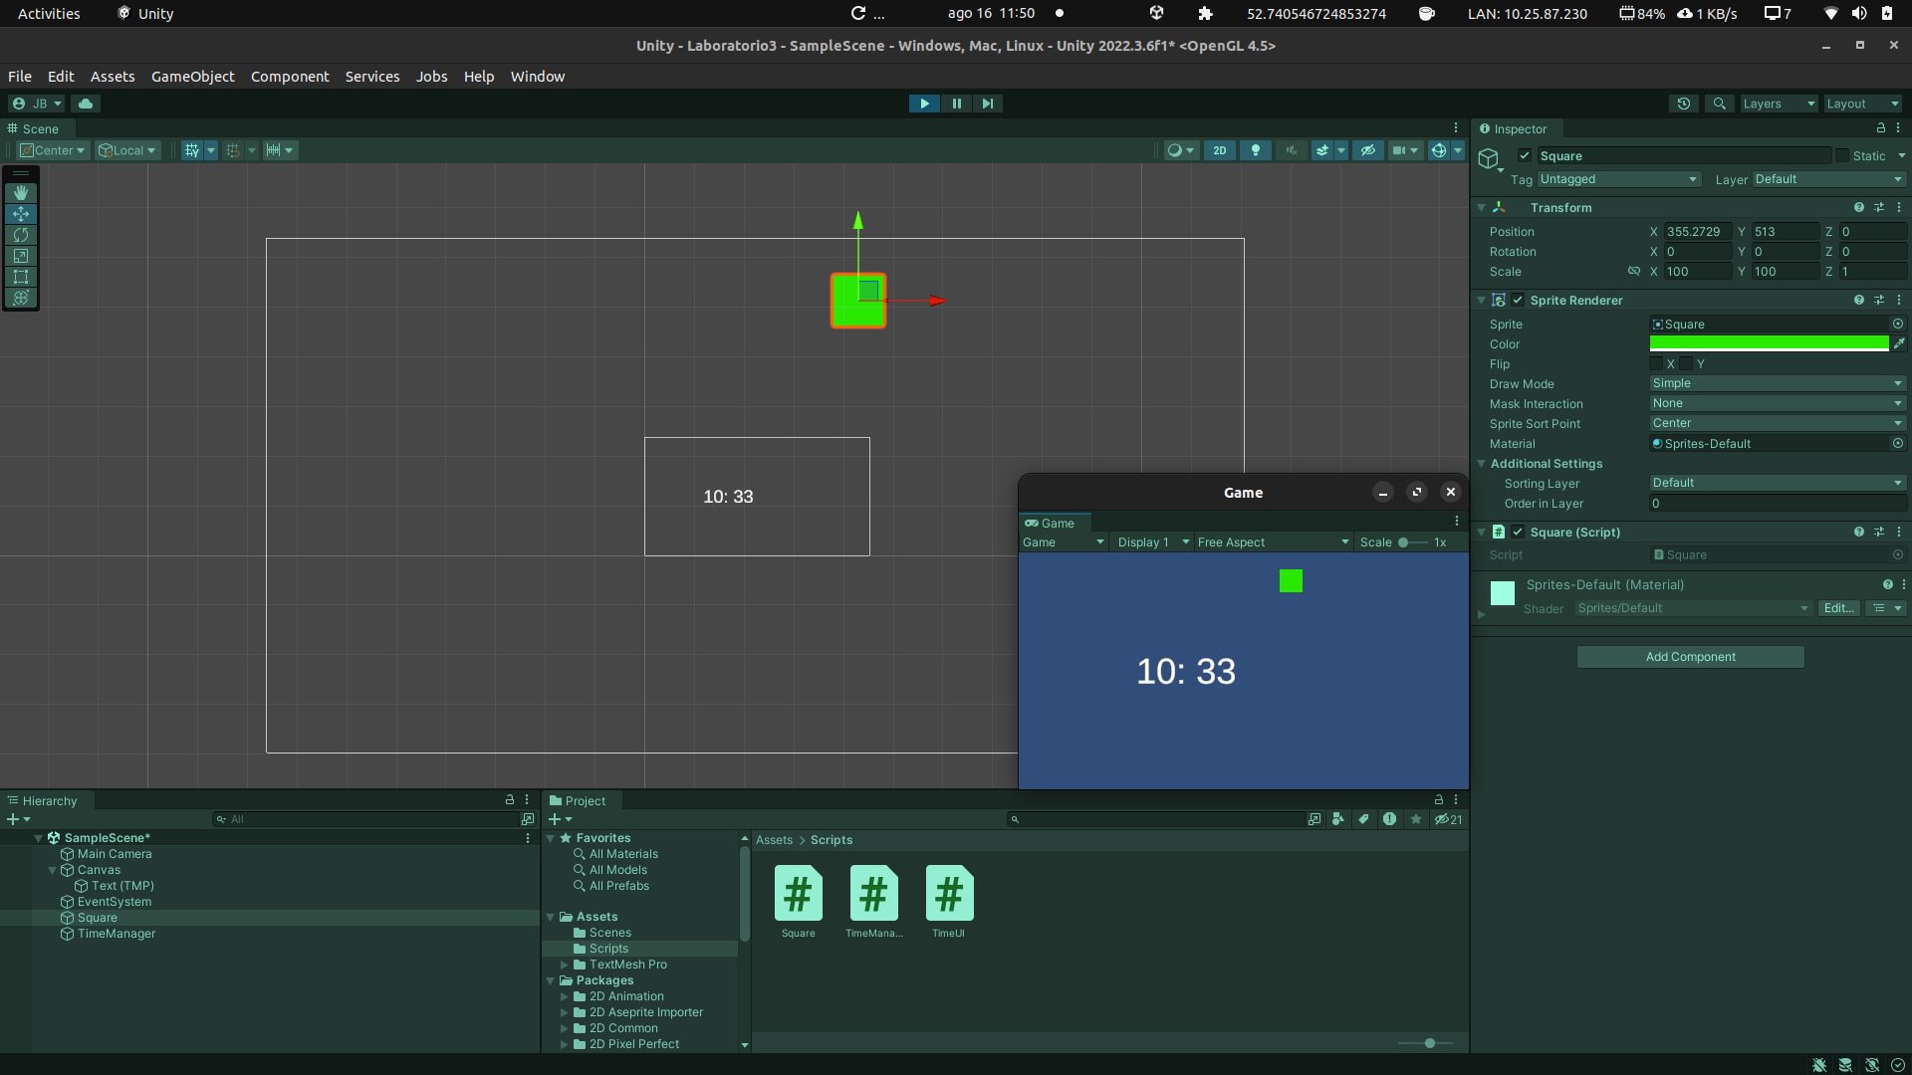
8. Ajustes finales

9. Retos adicionales
9.1
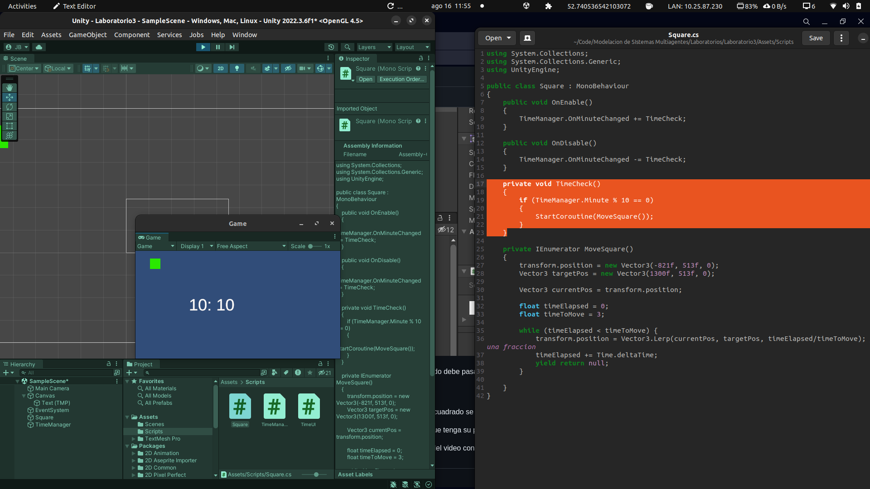
9.2

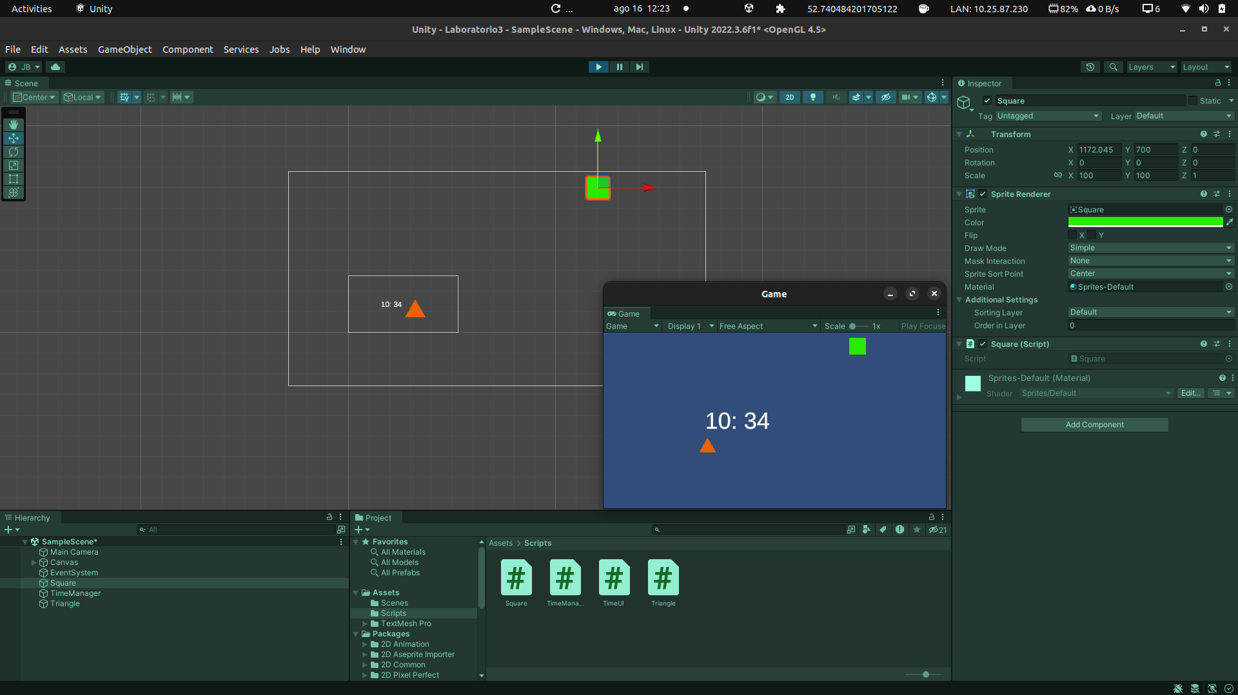

Reflexion
Durante este laboratorio aprendí bastantes cosas nuevas que serán muy útiles al momento de la elaboración del reto. Aprendí sobre el manejo del tiempo dentro de un juego así como poder llevar acabo acciones dados ciertos eventos de manera asincrónica. Todos estos conceptos son nuevos para mí, pero hasta ahora he comprendido todos los conceptos y me siento más seguro al programar en c# y Unity.

Link al gameplay: https://youtu.be/mkmRAQ6iwmI

Posibles aplicaciones del laboratorio en el proyecto
1. Manejar el transcurso del tiempo para hacer la simulación más rápida de ver
2. Usar co-rutinas para las acciones de cada robot
3. Llevar un contador para mostrar cuanto tiempo se tardarían los robots en limpiar el área
4. Usar el método Lerp de Vector3 para trabajar con posiciones de origen y destino y hacer movimientos uniformes.
5. Utilizar eventos para manejar la simulación de los robots cuando pasen determinadas acciones (como por ejemplo: el final de la simulación)

